Representação de Árvores Binárias

1. Introdução.
Como acontece com listas, árvores podem ser implementadas como elementos de vetores ou como alocações dinâmicas.

A representação de um nó em forma de vetor pode ser feita de acordo com o trecho de código a seguir.

#define quantidadeDeNos 100;

struct no
{ char info,
char left;
char right;
char father;
}

typedef struct no
arvore[quantidadeDeNos];

Por outro lado, a representação de um nó de forma dinâmica pode ser feita de acordo com o trecho de código a seguir.

struct no
{ char info,
struct no *left;
struct no *right;
struct no *father;
}

typedef struct no *arvore;

A respeito da representação de árvore, uma observação pode ser feita:

Nem sempre é necessário usar os campos left, right e father. Se uma árvore for sempre percorrida de cima para baixo, ou seja, da raiz para as folhas, o campo father será desnecessário. De maneira similar, se uma árvore for percorrida das folhas para a raiz, os campos left e right não serão necessários.

2. Representação Vetorial

Uma árvore binária de n elementos pode ser representada como um vetor. Nessa forma de representar, o número atribuído a um filho da esquerda é o dobro do número atribuído a seu pai, e o número atribuído ao filho da direita é o dobro do número atribuído a seu pai acrescido de 1. Nessa forma de representação, os campos left, right e father não são necessários.
Em C, a numeração dos elementos é feita a partir do índice 0 (zero). Logo, cada filho do elemento ou nó da posição p da árvore estão nas posições 2p+1 e 2p+2 em vez de 2p e 2p+1.
Por exemplo, dada a árvore da Figura 1, como ela poderia ser representada na forma vetorial?
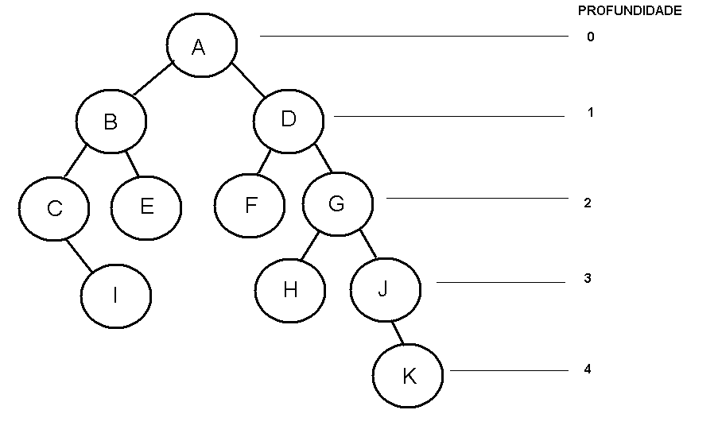
Figura 1-Exemplo de Árvore Binária

A árvore da Figura 1, possui 11 elementos e profundidade igual a 4. Precisaremos de um vetor com 31 posições (posições = 2 ^ 4 + 2 ^ 3 + 2 ^ 2 + 2 ^ 1 + 2 ^ 0) para armazenar todos os elementos da árvore exemplificada na Figura 1.
A Figura 2 seguir, exemplifica a representação vetorial de um array de caracteres de 31 posições. Esse array é denominado por Arvore e será utilizado no exemplo a seguir para descrição do algoritmo de definição de posições dos elementos da árvore da Figura 1.
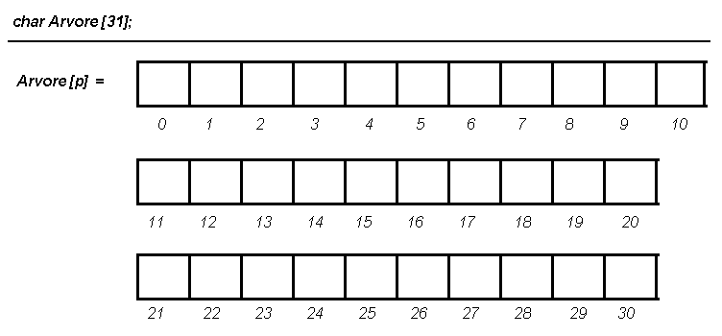
Figura 2-Definição de um Vetor com 31 posições

2.1 Aonde Armazenar o Elemento Raiz da Árvore?

O primeiro elemento a ser armazenado no vetor é a raiz da árvore, ou seja, o elemento A da Figura 1. Esse elemento é armazenado na posição 0, conforme ilustra a Figura 3.
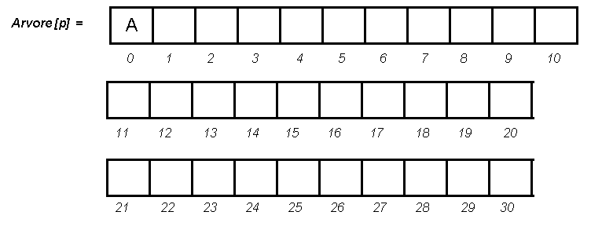
Figura 3-Posicionamento da Raiz da Árvore no Vetor

2.2 Aonde Armazenar os filhos do Elemento Raiz da Árvore?
Conforme o exemplo da Figura 1, a raiz possui dois filhos, os elementos B e D. O elemento B é o filho da esquerda e o D é o filho da direita. O elemento pai de B e D está na posição p(A) = 0 do vetor, logo posição desses elementos pode ser determinada por:
- B : filho da esquerda 2p+1 => p(B) = 2*0 + 1 = 1
- D: filho da direita 2p+2 => p(D) = 2*0 + 2 = 2
A Figura 4 ilustra o posicionamento dos elementos B e D no vetor.

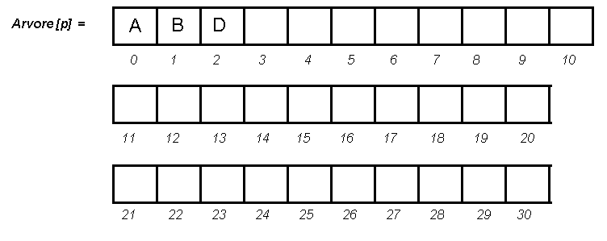
Figura 4-Posicionamento dos Elementos B e D no Vetor

2.3 Aonde Armazenar os Demais Elementos da Árvore?

2.3.1 Os elementos C e E:
Conforme o exemplo da Figura 1, o elemento B possui dois filhos, os elementos C e E. O elemento C é o filho da esquerda e o E é o filho da direita. O elemento pai de C e E está na posição p(B) = 1 do vetor, logo posição desses elementos pode ser determinada por:
- C : filho da esquerda 2p+1 => p(C) = 2*1 + 1 = 3
- E: filho da direita 2p+2 => p(E) = 2*1 + 2 = 4
A Figura 5 ilustra o posicionamento dos elementos C e E no vetor.

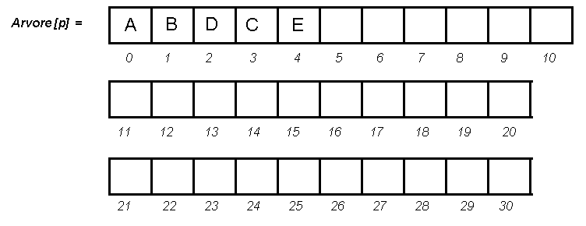
Figura 5-Posicionamento dos Elementos C e E no Vetor
2.3.2 O elemento I:
Conforme o exemplo da Figura 1, o elemento C possui um único filho, o elemento I . O elemento I é o filho da direita. O elemento pai de I está na posição p(C) = 3 do vetor, conforme ilustra a Figura 5. Logo, posição do elemento I pode ser determinada por:
- I: filho da direita 2p+2 => p(I) = 2*3 + 2 = 8
A Figura 6 ilustra o posicionamento do elemento I no vetor.

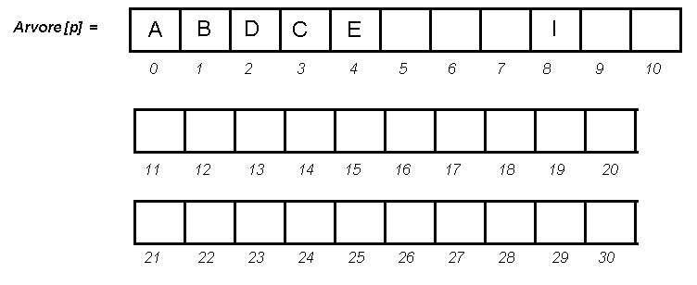
Figura 6-Posicionamento do Elemento I no Vetor

2.3.3 Os elementos F e G:
Conforme o exemplo da Figura 1, o elemento D possui dois filhos, os elementos F e G. O elemento F é o filho da esquerda e o G é o filho da direita. O elemento pai de F e G está na posição p(D) = 2 do vetor, logo posição desses elementos pode ser determinada por:
- F : filho da esquerda 2p+1 => p(F) = 2*2 + 1 = 5
- G : filho da direita 2p+2 => p(G) = 2*2 + 2 = 6
A Figura 7 ilustra o posicionamento dos elementos F e G no vetor.

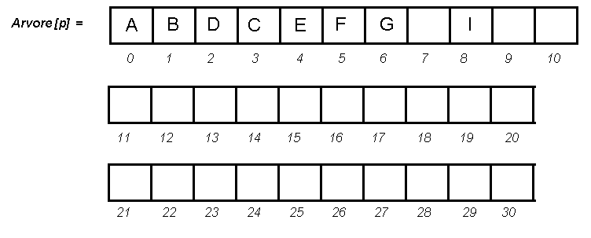
Figura 7- Posicionamento dos Elementos F e G no Vetor

2.3.4 Os elementos H e J:
Conforme o exemplo da Figura 1, o elemento G possui dois filhos, os elementos H e J. O elemento H é o filho da esquerda e o J é o filho da direita. O elemento pai de H e J está na posição p(G) = 6 do vetor, conforme ilustra a Figura 7, logo posição desses elementos pode ser determinada por:
- H : filho da esquerda 2p+1 => p(H) = 2*6 + 1 = 13
- J: filho da direita 2p+2 => p(J) = 2*6 + 2 = 14
A Figura 5 ilustra o posicionamento dos elementos H e J no vetor.
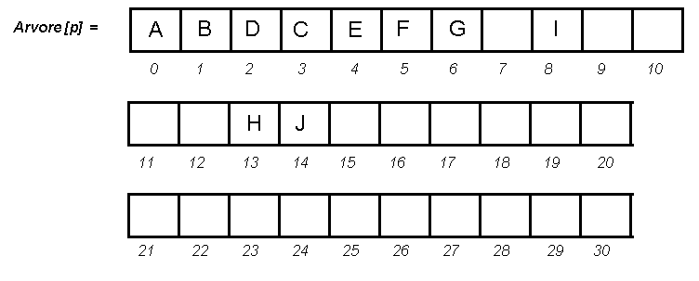
Figura 8-Posicionamneto dos Elementos H e J no Vetor
2.3.5 O elemento K:
Conforme o exemplo da Figura 1, a elemento J possui um único filho, o elemento K. O elemento K é o filho da direita. O elemento pai de K está na posição p(J) = 14 do vetor, logo posição desse elemento pode ser determinada por:
- J: filho da direita 2p+2 => p(J) = 2*14 + 2 = 30
A Figura 5 ilustra o posicionamento dos elementos C e E no vetor.
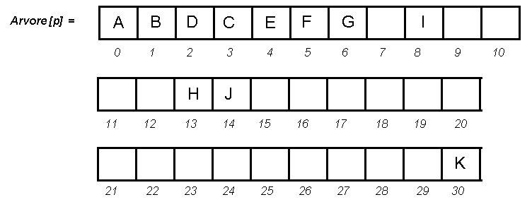
Figura 9-Posicionamento do Elemento K no Vetor

2.3.6 Como Representar os Elementos Faltantes do Vetor?

A representação dos elementos faltantes do vetor pode ser feita por meio da definição de um elemento para indicar o nulo. Por exemplo, se a árvore armazena números positivos, um número negativo poderia representar a ausência do elemento na árvore. Se for uma árvore de caracteres, por exemplo, o caracter numero #27 poderia ser utilizado para representar os elementos ausentes da árvore.
Outra opção seria a definição de uma estrutura para armazenar se o elemento é usado ou não. No exemplo a seguir, o campo int used é utilizado para indicar se o elemento foi utilizado ou não. O programador poderia definir “1” para o campo se o elemento é utilizado ou “0” caso ele não seja utilizado.

struct no {char info; int used; } Arvore[31];

Tarefa:
Supondo que o organograma de uma empresa possa ser representado pela figura a seguir. Utilizando a Representação Vetorial, elabore um programa em C que:
- Represente o organograma
- Permita um usuário consultar qual é a função de um determinado funcionário e qual funcionário desempenha determinada função.
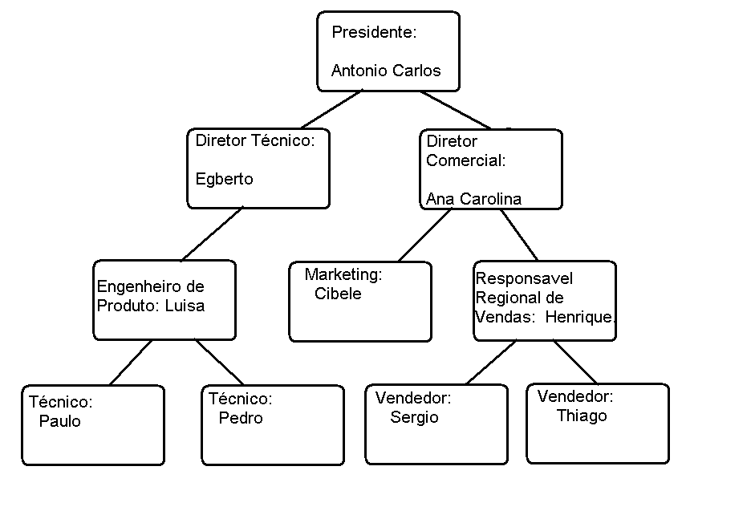

Tarefa 2:
O código a seguir representa uma simples árvore binária. O programa permite três tipos de impressão In (linhas 52 a 64), Pos (linhas 39 a 51) e Pre (linahs 26 a 38). Em seguida, apresenta-se alguns exemplos de execução desse programa.
Simule as ações dessas rotinas e explique o que as diferencia.

- #include<stdlib.h>
- #include<stdio.h>

- struct familia
- {
- char nome[80];
- struct familia *pai;
- struct familia *mae;
- } *noronhas;

- struct familia Robinson = {"Robinson Vida Noronha", NULL, NULL};
- struct familia Maria = {"Maria do Carmo Vida Noronha", NULL, NULL};
- struct familia Ronald = {"Ronald Antonio Noronha", NULL, NULL};
- struct familia Ana = {"Ana Teixeira Vida", NULL, NULL};
- struct familia Manoel = {"Manoel Teixeira Vida", NULL, NULL};
- struct familia Dulce = {"Dulce Freitas Noronha", NULL, NULL};
- struct familia Moacir = {"Moacir Noronha", NULL, NULL};

- void incializaFamilia(void)
- {
- Robinson.pai = &Ronald;
- Robinson.mae = &Maria;
- Ronald.pai = &Moacir;
- Ronald.mae = &Dulce;
- Maria.pai = &Manoel;
- Maria.mae = &Ana;

- noronhas = &Robinson;
- }

- void listaFamiliaPre(struct familia *membro, int i)
- {
- if (membro == NULL) { return;}
- else
- {
- printf("\n");
- for (int j = 0 ; j < i; j++) printf("\t");
- //detalhe de impressao !!
- printf("%s", membro->nome);
- listaFamiliaPre(membro->mae,i+1);
- listaFamiliaPre(membro->pai,i+1);
- }
- }

- void listaFamiliaPos(struct familia *membro, int i)
- {
- if (membro == NULL) { return;}
- else
- {
- listaFamiliaPos(membro->mae,i+1);
- listaFamiliaPos(membro->pai,i+1);

- printf("\n");
- for (int j = 0 ; j < i; j++) printf("\t");
- //detalhe de impressao !!
- printf("%s", membro->nome);
- }
- }

- void listaFamiliaIn(struct familia *membro, int i)
- {
- if (membro == NULL) { return;}
- else
- {
- listaFamiliaIn(membro->mae,i+1);

- printf("\n");
- for (int j = 0 ; j < i; j++) printf("\t");
- //detalhe de impressao !!
- printf("%s", membro->nome);

- listaFamiliaIn(membro->pai,i+1);
- }
- }

- int menu()
- {
- int op=-1;
- printf("\n\n");
- for(int i = 0; i < 70; i++) printf("-");
- printf("\n\nEscolha o tipo de impressao:");
- printf("\n\t 1-Impressao In.");
- printf("\n\t 2-Impressao Pos.");
- printf("\n\t 3-Impressao Pre.");
- printf("\n\t 4-Encerrar o programa.");

- printf("\n\t ? >"); scanf("%u",&op);
- return op;
- }

- void main(void)
- {
- incializaFamilia();
- int op;
- while ( (op=menu()) != 4 )
- {
- switch (op)
- {
- case 1: listaFamiliaIn(noronhas,0); break;
- case 2: listaFamiliaPos(noronhas,0); break;
- case 3: listaFamiliaPre(noronhas,0); break;
- case 4: printf("\nFIM!");exit(0);
- }
- }
- }

Exemplos de Execução do Programa:

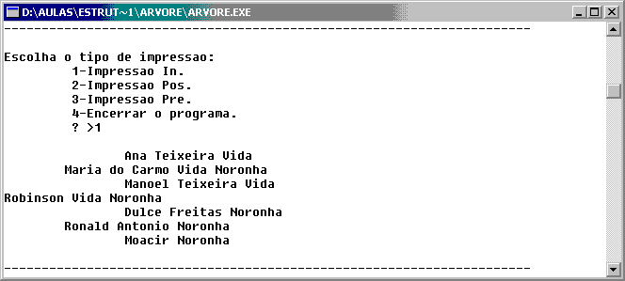

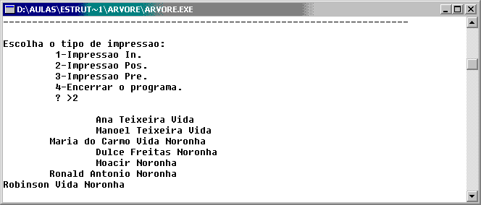

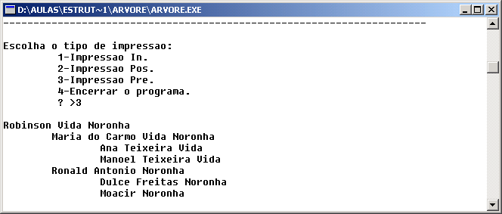

******** Tarefa 3: Formação Interativa de uma Árvore.
Mokarzel e Soma (2008) apresentam um algoritmo para a formação interativa de uma árvore e outro para a sua impressão. O quadro 1 a seguir apresenta o algoritmo de formação e o Quadro 2 o de escrita de uma árvore.
Quadro 1 – Algoritmo de Formação Interativa de uma Árvore
LerArvore( var arvore A) // variavel por referencia
{ Perguntar se A tem raiz, aguardando a resposta;
Se não tiver, anular a árvore e encerrar a leitura;
Se tiver raiz
{ Alocar uma célula para o nó raiz;
Pedir e aguardar o caractere a ser guardado na raiz;
Guardar o caractere na célula alocada;
Inicializar uma fila de nós e colocar nela o nó raiz;
Repetir os seguintes comandos
{ Remover o nó da frente dessa fila (seja x esse nó );
Perguntar quantos filhos tem x, aguardando a resposta;
Para cada filho {
Alocar uma célula para ele;
Encadear essa célula na lista de filhos de x;
Pedir e aguardar o caractere desse filho;
Guardar o caractere na célula alocada;
Colocar esse filho na referida fila;
}
} enquanto tal fila não estiver vazia;
}
}

Quadro 2 – Algoritmo de Escrita de uma Árvore
EscreverArvore( arvore A)
{
filas fp e fs;
Se a A for vazio, escrever mensagem notificando esse fato
Se não
{ Inicializar a fila fs e colocar nela o nó raiz;
Repetir os seguintes comandos
{ Fazer a fila fp receber fs;
Reinicializar a fila fs;
Enquanto a fila fp não estiver vazia
{Remover o nó da frente de fp (seja x esse nó);
Escrever a informação contida em x;
Se o pai de x for nulo, escrever (“(#)”);
Senão, escrever entre ‘(‘ e ‘)’ a informação contida no pai de x;
Colocar cada filho de x na fila fs;
}
Preparar para escrever na proxima linha do vídeo;
} enquanto a fila fs não estiver vazia;
}
}

Tarefa: Implemente os algoritmos dos Quadros 1 e 2.

Referência Bibliográfica:
Mokarzel, F., Soma, N. (2008) , Introdução à Ciência da Computação, Rio de Janeiro: Elsevier 2008. ISBN 978-85-352-1879-4

